Cet article a pour but de vous aider dans la communication de cette action auprès de habitants de votre commune.
Il peut être publié tel quel, ou amélioré. N’hésitez pas y joindre des photos prises lors de l’atelier, lors de l’installation, ou tout simplement, la photo d’un nichoir accroché dans votre commune.

Des nichoirs pour oiseaux :
Une alternative aux pesticides au cœur du village (?) !

Les enfants du village ont participé à une mission de grande importance ! Ils ont construit 8 (?) nichoirs pour oiseaux, que vous rencontrerez, accrochés aux arbres de nos espaces verts.
C’est avec beaucoup d’application que 28(?) enfants du centre de loisirs (ou de l’école) (?) ont assemblé et cloué ces nichoirs en pin douglas, tout en comprenant l’importance de ces installations.

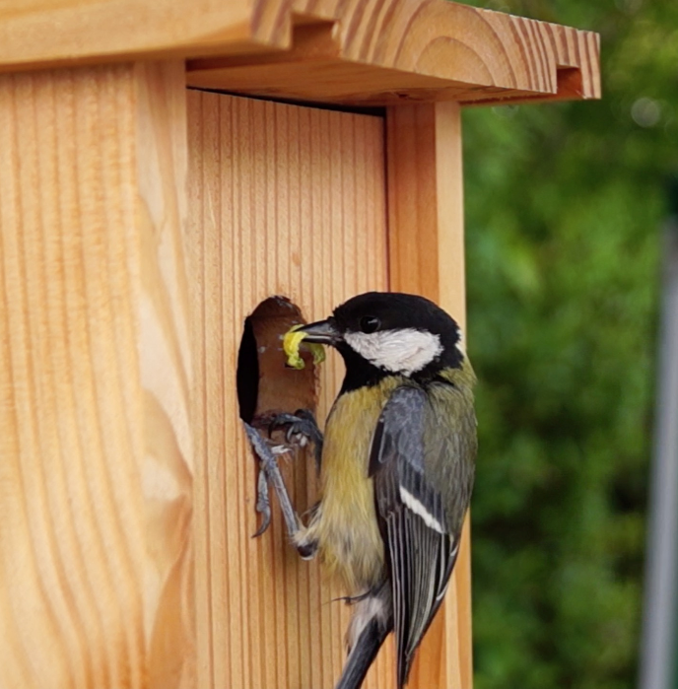
Pourquoi des nichoirs pour oiseaux ?
Savez-vous qu’une nichée de mésanges peut comporter jusqu’à 12 oisillons qui réclament environ 400 à 600 insectes par jour ?
Savez-vous que les pesticides chimiques sont désormais interdits dans nos communes et bientôt dans vos jardins ?
Bien sûr, vous avez compris le lien naturel que nous recréons. Les mésanges mangent entre autres, les chenilles processionnaires dont nous subissons le fléau dans notre région, mais aussi les nombreux vers et chenilles qui dévorent massifs et potagers.

Pour qui sont les nichoirs ?
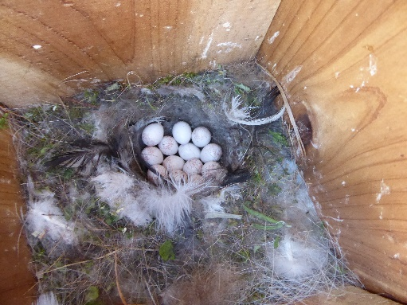
Avec un trou de 34 mm, nous aurons certainement la chance de voir s’installer des familles de mésanges charbonnières, moineaux domestiques ou sittelles torchepots… entre avril et juillet. L’hiver, les oiseaux pourront s’y réfugier pour se protéger du froid et des intempéries.
Attention : Il ne faut pas ouvrir ou toucher aux nichoirs, vous risquez d’effrayer les oiseaux qui risquent d’abandonner leur nichée s’ils se sentent en danger.
La commune et les enfants sont très fiers de participer à cette action qui nous permet de lutter contre la disparition de nos oiseaux : - 30 % en 20 ans !
Si vous souhaitez plus d’informations et de conseils sur les oiseaux du jardin : Oisillon.net.

Rappel de la loi Labbé : Depuis le 1er janvier 2017, les collectivités territoriales, les établissements publics et l’Etat ne peuvent plus utiliser ou faire utiliser des pesticides pour l’entretien des espaces verts, des forêts ou des promenades accessibles ou ouverts au public et relevant de leur domaine public ou privé. Les particuliers aussi sont concernés par cette loi comme la vente en libre-service est également interdite.
Ma commune sans pesticides : Le guide des solutions : www.ecologique-solidaire.gouv.fr

